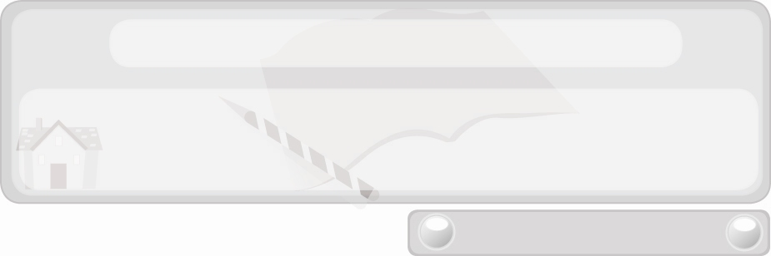
หน่วยการเรียนรู้ที่ 6 เทคโนโลยีและงานประดิษฐ์
แผนการจัดการเรียนรู้ที่ 35
แผนที่ความคิด
ชั้นประถมศึกษาปีที่ 6 เวลา 1 ชั่วโมง

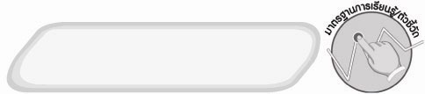
มาตรฐานการเรียนรู้/ตัวชี้วัด

มาตรฐานการเรียนรู้
ง 2.1 เข้าใจเทคโนโลยีและกระบวนการเทคโนโลยี ออกแบบและสร้างสิ่งของเครื่องใช้
หรือวิธีการตามกระบวนการเทคโนโลยีอย่างมีความคิดสร้างสรรค์ เลือกใช้เทคโนโลยี ในทางสร้างสรรค์ต่อชีวิต สังคม สิ่งแวดล้อม และมีส่วนร่วมในการจัดการเทคโนโลยี ที่ยั่งยืน
ตัวชี้วัด
ง 2.1 ป.6/2 สร้างสิ่งของเครื่องใช้ตามความสนใจอย่างปลอดภัย โดยกำหนดปัญหา
หรือความต้องการ รวบรวมข้อมูล เลือกวิธีการ ออกแบบโดยถ่ายทอดความคิด
เป็นภาพร่าง 3 มิติ หรือแผนที่ความคิด ลงมือสร้างและประเมินผล
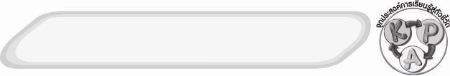
จุดประสงค์การเรียนรู้สู่ตัวชี้วัด
1. อธิบายความหมายของแผนที่ความคิด (K)
2. ทำงานร่วมกันเป็นทีมในการสร้างแผนที่ความคิด (P)
3. เห็นความสำคัญของแผนที่ความคิด (A)
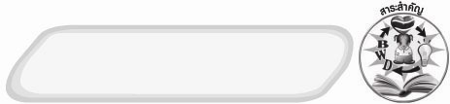
สาระสำคัญ

แผนที่ความคิด เป็นการถ่ายทอดความคิด หรือข้อมูลต่าง ๆ เพื่อแสดงการเชื่อมโยงข้อมูล ระหว่างความคิดหลัก ความคิดรอง และความคิดย่อยที่สัมพันธ์กัน นำเสนอเป็นข้อความ สัญลักษณ์ หรือภาพโดยใช้สีและเส้น

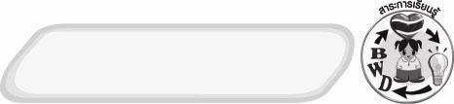
สาระการเรียนรู้

1. ความหมายของแผนที่ความคิด
2. ตัวอย่างแผนที่ความคิดแบบใยแมงมุมและแบบขั้นบันได


คุณลักษณะอันพึงประสงค์

มุ่งมั่นในการทำงาน
ตัวชี้วัดที่ 6.2 ทำงานด้วยความเพียรพยายามและอดทนเพื่อให้งานสำเร็จตามเป้าหมาย

สมรรถนะสำคัญของผู้เรียน

ความสามารถในการแก้ปัญหา


ชิ้นงานหรือภาระงาน (หลักฐาน ร่องรอยแสดงความรู้)
 แผนที่ความคิดที่นักเรียนสร้าง

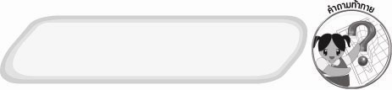
คำถามท้าทาย
 แผนที่ความคิดเปรียบเทียบได้กับสิ่งใดในธรรมชาติ

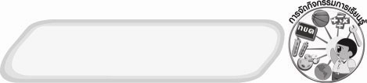
การจัดกิจกรรมการเรียนรู้
1. ครูติดภาพสิ่งประดิษฐ์จากกระดาษประมาณ 4-5 ชิ้น ไว้ด้านหนึ่งของกระดาน และอีกด้านหนึ่งเขียนแผนภาพ ดังตัวอย่าง

รูปแบบที่ 1 รูปแบบที่ 2
ถุงกระดาษ
พัดกระดาษ

ภาพพัดกระดาษ
ภาพดอกไม้กระดาษ
ภาพถุงกระดาษ
ภาพกล่องกระดาษ
ภาพนกกระดาษ
สิ่งประดิษฐ์จากกระดาษ
ดอกไม้กระดาษ
กล่องกระดาษ
นกกระดาษ

2. ให้นักเรียนสังเกตการนำเสนอสิ่งประดิษฐ์จากกระดาษทั้ง 2 รูปแบบแล้วร่วมกันแสดงความคิดเห็น โดยครูใช้คำถาม ดังนี้
 การนำเสนอข้อมูลทั้ง 2 รูปแบบนี้มีสิ่งใดที่เหมือนกัน
 การนำเสนอข้อมูลรูปแบบที่ 1 แตกต่างจากการนำเสนอข้อมูลรูปแบบที่ 2 อย่างไร
 การนำเสนอข้อมูลรูปแบบที่ 2 แตกต่างจากการนำเสนอข้อมูลรูปแบบที่ 1 อย่างไร
จากนั้นครูบันทึกคำตอบของนักเรียนลงในแผนภาพแบบเปรียบเทียบบนกระดาน ดังนี้
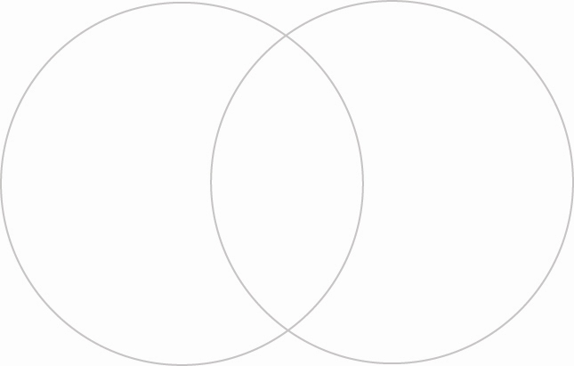
รูปแบบที่ 1
สิ่งที่แตกต่างกัน
รูปแบบที่ 2
สิ่งที่แตกต่างกันกัน
นำเสนอข้อมูล
เป็นภาพ
สิ่งที่เหมือนกัน
นำเสนอข้อมูลสิ่งประดิษฐ์จากกระดาษเหมือนกัน
นำเสนอข้อมูลเป็นแผนภาพ
 การนำเสนอข้อมูลรูปแบบใดที่ทำให้นักเรียนเข้าใจได้ง่ายมากกว่ากัน
(ตัวอย่างคำตอบ รูปแบบที่ 2)
3. ครูอธิบายให้นักเรียนฟังว่า แผนภาพความคิดเรียกได้อีกอย่างหนึ่งว่า แผนที่ความคิด เป็นการถ่ายทอดความคิดหรือข้อมูลต่าง ๆ ในภาพรวม เพื่อแสดงการเชื่อมโยงข้อมูลเกี่ยวกับ
เรื่องใดเรื่องหนึ่งระหว่างความคิดหลัก ความคิดรอง และความคิดย่อยที่สัมพันธ์กัน นำเสนอเป็น
ข้อความ สัญลักษณ์ หรือภาพโดยใช้สีและเส้น
จากนั้นครูยกตัวอย่างแผนที่ความคิดแบบใยแมงมุมและแผนที่ความคิดแบบขั้นบันไดให้นักเรียนดูบนกระดาน พร้อมอธิบายลักษณะของแผนภาพประกอบ
4. แบ่งกลุ่มนักเรียนตามความเหมาะสม แล้วให้นักเรียนแต่ละกลุ่มร่วมกันเขียนแผนภาพความคิดกลุ่มละ 1 แผนภาพในหัวข้อที่คิดขึ้นมาเอง จากนั้นส่งตัวแทนนำเสนอหน้าชั้นเรียนจนครบทุกกลุ่ม
5. ให้นักเรียนร่วมกันสนทนาแลกเปลี่ยนความคิดเห็นว่าแต่ละกลุ่มนำเสนอแผนภาพความคิดได้ถูกต้องเหมาะสมหรือไม่ ถ้าไม่ถูกต้องเหมาะสม ควรปรับเปลี่ยนอย่างไร
6. ให้นักเรียนร่วมกันแสดงความคิดเห็นโดยครูใช้คำถามท้าทาย ดังนี้
 แผนที่ความคิดเปรียบเทียบได้กับสิ่งใดในธรรมชาติ
7. ให้นักเรียนร่วมกันสรุปความรู้ ดังนี้
 แผนที่ความคิดทำให้มองเห็นภาพรวมของสิ่งต่าง ๆ ซึ่งสามารถนำมประยุกต์ใช้ในการสร้างสรรค์งานประดิษฐ์ได้

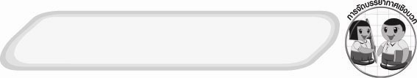
การจัดบรรยากาศเชิงบวก
 ให้นักเรียนร่วมกันตอบคำถามท้าทายอย่างอิสระโดยไม่เน้นถูกผิด แต่ต้องอธิบายเหตุผลได้

สื่อการเรียนรู้
1. ภาพสิ่งประดิษฐ์จากกระดาษ 5 ภาพ
2. แผนภาพความคิดแบบใยแมงมุม แผนภาพความคิดแบบเปรียบเทียบ
แผนภาพความคิดแบบขั้นบันได

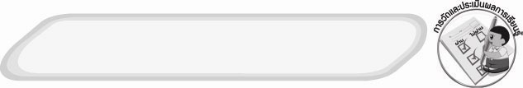
การวัดและประเมินผลการเรียนรู้
1. วิธีการวัดและประเมินผล
1.1 สังเกตพฤติกรรมการเข้าร่วมกิจกรรมของนักเรียน
1.2 สังเกตพฤติกรรมของนักเรียนที่เข้าร่วมกิจกรรมกลุ่ม
2. เครื่องมือ
2.1 แบบสังเกตพฤติกรรมการเข้าร่วมกิจกรรม
2.2 แบบสังเกตพฤติกรรมการเข้าร่วมกิจกรรมกลุ่ม
3. เกณฑ์การประเมิน
3.1 การประเมินพฤติกรรมการเข้าร่วมกิจกรรม
ผ่านตั้งแต่ 2 รายการ ถือว่า ผ่าน
ผ่าน 1 รายการ ถือว่า ไม่ผ่าน
3.2 การประเมินพฤติกรรมการเข้าร่วมกิจกรรมกลุ่ม
คะแนน 9-10 ระดับ ดีมาก
คะแนน 7-8 ระดับ ดี
คะแนน 5-6 ระดับ พอใช้
คะแนน 0-4 ระดับ ควรปรับปรุง

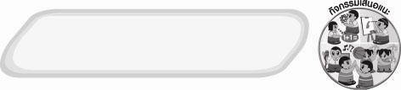
กิจกรรมเสนอแนะ
ให้นักเรียนทดลองเขียนแผนที่ความคิดของสิ่งต่าง ๆ รอบตัวแล้วเก็บรวบรวมไว้ในรูปแบบสมุดภาพ

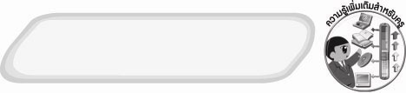
ความรู้เพิ่มเติมสำหรับครู
แผนที่ความคิด (MIND MAP) คืออะไร
แผนที่ความคิด (MIND MAP) เป็นการนำเอาทฤษฎีที่เกี่ยวกับสมองไปใช้ให้เกิดประโยชน์อย่างสูงสุด การเขียนแผนที่ความคิด (MIND MAP) นั้น เกิดจากการใช้ทักษะทั้งหมดของสมอง หรือเป็นการทำงานร่วมกันของสมองทั้ง 2 ซีก คือ สมองซีกซ้ายและซีกขวา ซึ่งสมองซีกซ้ายจะทำหน้าที่ในการวิเคราะห์ คำ ภาษา สัญลักษณ์ ระบบ ลำดับ ความเป็นเหตุผล ตรรกวิทยา ส่วนสมองซีกขวาจะทำหน้าที่สังเคราะห์ คิดสร้างสรรค์ จินตนาการ ความงาม ศิลปะ จังหวะ โดยมีแถบเส้นประสาทคอร์ปัสคอโลซั่มเป็นเสมือนสะพานเชื่อม

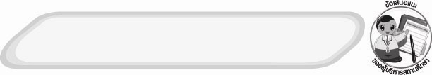
ข้อเสนอแนะของผู้บริหารสถานศึกษา

______________________________________________________________________________
________________________________________________________________________________________________________________________________________________________________________________________________________________________________________________________________________________________________________________________
______________________________________________________________________________
__________________________________________________________________________________________________________________________________________________________________________________________________________________________________________________________________________________________________________________________________________________________________________________________________________________________________________________________________________________________________________________________________________________________________________________________________________________________________________________________________________________________________________________________________________________________________________________________________________________________________________________________________________________________________________________________________________________________________________________________________________________________________________________________________________________________________________________________________________________________________________________________________________________________________________________________________________________________________________________________________________________________________________________________________________________________________________________________________________________________________________________________________________

ลงชื่อ__________________________(ผู้บริหารสถานศึกษา)
(__________________________)
_________/________/________

บันทึกหลังการสอน

ผลการจัดการเรียนการสอน
______________________________________________________________________________
____________________________________________________________________________________________________________________________________________________________
____________________________________________________________________________________________________________________________________________________________
______________________________________________________________________________

ปัญหา/อุปสรรค
__________________________________________________________________________________________________________________________________________________________________________________________________________________________________________
____________________________________________________________________________________________________________________________________________________________
______________________________________________________________________________

แนวทางแก้ไข
______________________________________________________________________________
____________________________________________________________________________________________________________________________________________________________
____________________________________________________________________________________________________________________________________________________________
______________________________________________________________________________

ลงชื่อ__________________________(ผู้บันทึก)
(__________________________)
_________/________/________

